令和2年2月10日
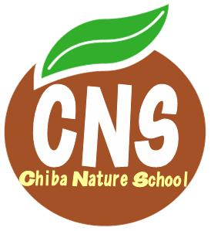
令和3年度 ＮＰＯ法人千葉自然学校
常勤スタッフ 追加募集
子どもが好き、自然が好き、そんな仲間を募集します
当法人では、平成17年度より千葉県等から教育施設等を管理・運営する受託事業（指定管理者制度）を受け、青少年の育成、地域づくり、環境教育、自然体験活動の推進などの教育普及業務を展開しています。このたび令和3年度の常勤スタッフを追加募集します。
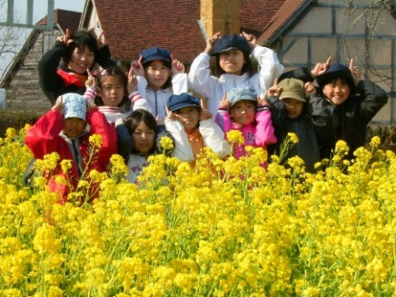
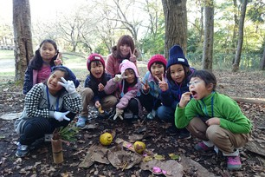

■勤務地
１．千葉県立君津亀山少年自然の家(千葉県君津市笹字片倉1661－1)
２．南房総市大房岬自然の家(千葉県南房総市富浦町多田良1212－23)
３．千葉県立大房岬自然公園（千葉県南房総市富浦町多田良1212-29）
4.NPO法人千葉自然学校 千葉事務所（千葉県千葉市中央区富士見2-3-1 塚本大千葉ビル7階）
※千葉自然学校が管理運営を行っている他施設への異動・転勤あり

■業務内容
１．指導系…施設管理、運営、その他主催事業、外部からの受託事業等

■募集人員 若干名

■求める人材
下記のような人材を求めています。
＜共通＞
〇コミュニケーション力、コーディネート力を有する方
〇青少年教育、環境教育、野外教育、自然体験活動に関する知識・経験等を有する方（または志す方）
〇パソコンに関する知識・経験・資格等を有する方
〇大学・短大・専門学校の新卒者および経験者
○普通自動車免許(または勤務開始までに取得予定の方)

■雇用形態
【常勤スタッフ】
・初年度３ヶ月間は試用期間
・給与は当法人規定による（月給１８万円～）
・社会保険等あり
・公休休暇数 年１０９日
・夜勤、宿直あり(※勤務地による)
・有給休暇制度あり

■お問い合わせ
ＮＰＯ法人千葉自然学校
電話：043-227-7103（平日9時-18時）FAX：043-202-7237 E-mail：info＠chiba-ns.net

